香 港 兒 童 健 康 基 金
HONG KONG CHILDHEALTH FOUNDATION

香港中環干諾道中三十三號亞洲大廈十四字樓,
14/F, AIE Building, 33 Connaught Road, Central, Hong Kong
電話 Telephone: 2567 2727 傳 真 Fax: 2886 3166
電郵地址 E-mail：hkchf@netvigator.com

刊 物 / 錄 影 帶 訂 購 表

本 人 / 吾 等 欲 訂 購 編 號 ______ 刊 物 / 錄 影 帶 _____ 本 / 盒。
特 附 支 票 港 幣 _______________________ 圓正。
抬 頭 請 寫 “香 港 兒 童 健 康 基 金”。

姓名: ______________________________________________________________________
地址: ______________________________________________________________________
_____________________________________________________________________________
電郵：_____________________ 電 話: _________________ 傳真：____________________
簽 名: _________________ 日期: _______________________________________________

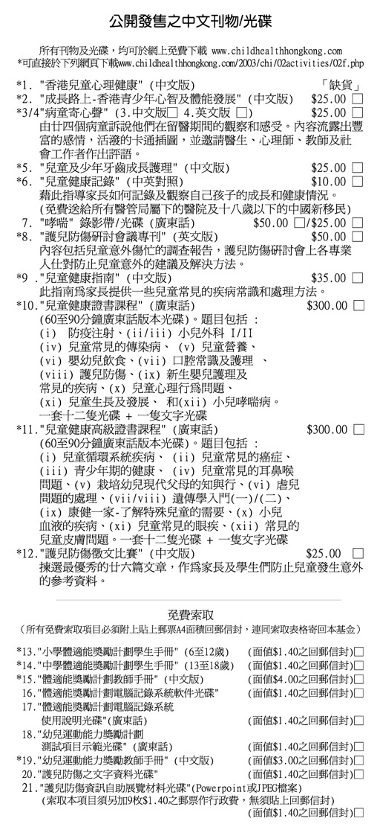
香 港 兒 童 健 康 基 金

HONG KONG CHILDHEALTH FOUNDATION

香港中環干諾道中三十三號亞洲大廈十四字樓
14/F, AIE Building, 33 Connaught Road, Central, Hong Kong
電 話 Telephone: 2567 2727 傳 真 Fax: 2886 3166
電郵地址 E-mail：hkchf@netvigator.com

PUBLICATIONS / VIDEOTAPES ORDER FORM

I / We would like to order _____________________ copies of no. ________________________
Enclosed is my / our cheque for the amount of HK$___________________ made payable to “Hong Kong Childhealth Foundation”.

Name: ______________________________________________________________________
Address: ____________________________________________________________________
_____________________________________________________________________________
E-mail: ___________________ Tel: ___________________ Fax: ____________________
Signature: ____________________________ Date: ________________________________

